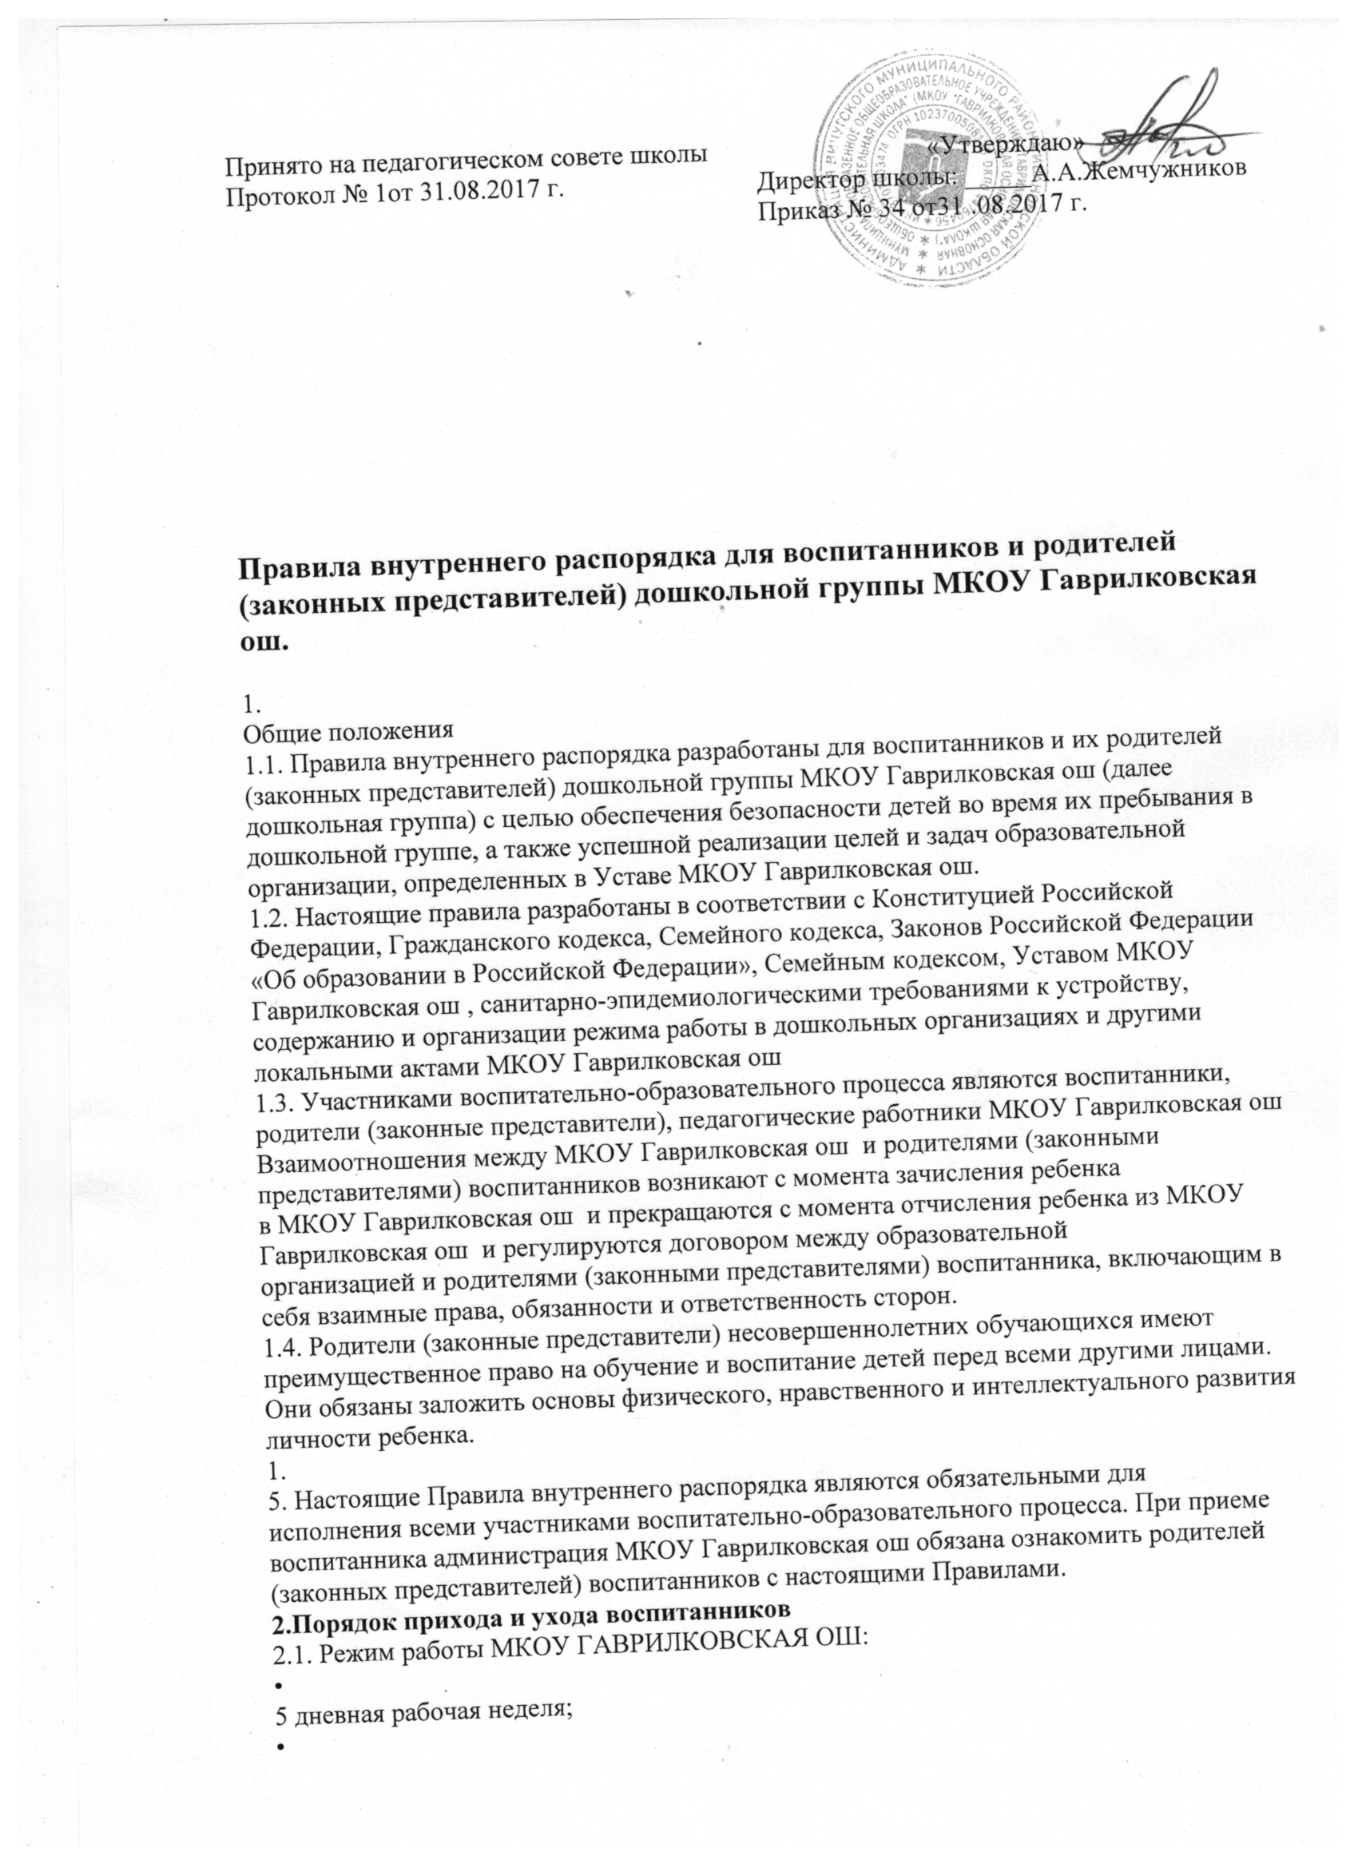
выходные дни –суббота, воскресенье, праздничные дни;
•
максимальная длительность пребывания детей в МКОУ ГАВРИЛКОВСКАЯ ОШ –9 часов;
•
ежедневный график
работы МКОУ ГАВРИЛКОВСКАЯ ОШ: с 08.00 до 17.00
2.2. Основу режима образовательного процесса в МКОУ Гаврилковская ош составляет установленный распорядок сна и бодрствования, приемов пищи, гигиенических и оздоровительных процедур, организованной образовательной деятельности (далее
–ООД), прогулок и самостоятельной деятельности воспитанников.
2.3. Расписание ООД составляется в соответствии с СанПиН 2.4.1.3049-13 "Санитарно-эпидемиологические требования к устройству, содержанию и организации режима работы дошкольных образовательных организаций", утв. постановлением Главного государственного санитарного врача РФ от 15.05.2013 No 26

2.4.. Ежедневный утренний прием детей проводят воспитатели групп, которые
опрашивают родителей (законных представителей) о состоянии здоровья детей.
Прием детей в МКОУ ГАВРИЛКОВСКАЯ ОШ осуществляется с 08.00 ч. до08.20ч.
Родители (законные представители) должны знать о том, что своевременный приход в
МКОУ ГАВРИЛКОВСКАЯ ОШ –необходимое условие качественной и правильной организации воспитательно
-образовательного процесса.Родители (законные представители) должны помнить, что в соответствии с СанПиНом по истечении времени завтрака, оставшаяся пища должна быть ликвидирована.
2.5 Педагоги проводят беседы и консультации для родителей (законных представителей)
о воспитаннике, утром до 08.30 и вечером после 17.00. В другое время педагог
находится с детьми и отвлекать его от воспитательно-образовательного процесса
категорически запрещается.
2.6. К педагогам группы необходимо обращаться на «Вы», по имени и отчеству,
независимо от возраста, спокойным тоном. Спорные и конфликтные ситуации
нужно разрешать только в отсутствии детей.
3.
Здоровье ребенка
3.1. Прием ребенка в МКОУ Гаврилковская ош проводится на основании справки о состоянии здоровья ребенка, которую необходимо предоставлять воспитателю.
3.2. Воспитатель осуществляет контроль приема детей. Больные дети или дети с
подозрением на заболевание в МКОУ Гаврилковская ош не принимаются.
3.3. Воспитатель имеет право не принять ребенка и потребовать его осмотр
медицинским работником. Заболевших в течение дня детей изолируют от здоровых детей (временно размещают в медицинском кабинете под присмотром взрослого сотрудника) до прихода родителей или направляют в лечебное учреждение.
3.4. О невозможности прихода ребенка по болезни или другой уважительной причине
необходимо сообщить в МКОУ Гаврилковская ош по телефону 94139 или по мобильному телефону воспитателю группы. Ребенок, не посещающий МКОУ Гаврилковская ош более 3 дней (за исключением выходных и праздничных дней), должен иметь справку от врача, при возвращении после более длительного отсутствия предоставляется справка о состоянии здоровья ребенка и контактах за последний 21 день. В случае отсутствия ребенка в МКОУ Гаврилковская ош по каким-либо обстоятельствам, необходимо написать заявление на имя заведующего МКОУ Гаврилковская ош о сохранении места за ребенком с указанием периода отсутствия ребенка и причины.
3.5. Если ребенок заболел во время пребывания в МКОУ Гаврилковская ош, то воспитатель незамедлительно обязан связаться с родителями (законными представителями). Поэтому родители (законные представители) обязаны сообщать воспитателям о любых изменениях контактных данных.
3.6. Если у ребенка есть аллергия или другие особенности здоровья и развития, то
родитель (законный представитель) должен поставить в известность воспитателя, с
обязательным предоставлением справки от педиатра или врача-аллерголога.
3.7. Родители (законные представители) и педагоги МКОУ Гаврилковская ош обязаны доводить до сознания воспитанников то, что в группе детям не разрешается обижать друг друга, не разрешается «давать сдачи», брать без разрешения личные вещи, в том числе и принесенные из дома игрушки других детей; портить и ломать результаты труда других детей. Это требование продиктовано соображениями безопасности каждого ребенка.
3.8. Родители (законные представители) должны заботиться о здоровье своих детей:
•вести здоровый образ жизни и быть личным примером для своего ребёнка;
•заботиться о безопасности ребёнка во время каникул, отдыха и т.д.
3.9. Меню в МКОУ Гаврилковская ош составляется в соответствии с СанПиН. Родитель знакомится с меню на информационном стенде в групповой комнате и на информационном стенде
3.10. Профилактические прививки проводятся в соответствии с национальным календарем
профилактических прививок, профилактические прививки проводятся только с
письменного согласия родителей (законных представителей).
4.
Внешний вид и одежда воспитанника
4.1. Воспитанника необходимо приводить в МКОУ Гаврилковская ош в опрятном виде, в чистой, застегнутой на все пуговицы одежде и удобной, соответствующей сезону обуви, без посторонних запахов (духи, табак и т.д.). Родители должны следить за исправностью
застежек (молний).
4.2. Воспитанник должен иметь умытое лицо, чистые нос, уши, руки и ноги;
подстриженные ногти; подстриженные и тщательно расчесанные, аккуратно
заплетенные волосы; чистое нижнее белье (в целях личной гигиены мальчиков и девочек
необходима ежедневная смена нательного нижнего белья).
4.3. Если внешний вид и одежда воспитанника неопрятна, воспитатель вправе сделать
замечание родителю (законному представителю) и потребовать надлежащего ухода
за ребенком.
4.4. Для создания комфортных условий пребывания ребенка в МКОУ Гаврилковская ош
родитель (законный представитель) обязан обеспечить следующее:
•Сменная обувь: туфли (или сандалии) с каблучком и жестким задником на светлой
подошве строго по размеру ноги (это обязательно для правильного формирования
стопы, чтобы ножка малыша все время четко фиксировалась и не «западала» на
стороны, т.к. формирование стопы заканчивается к 7-8 годам). Основное требование
–удобство для ребенка в процессе самообслуживания: наличие застежек-липучек или
резинок на подъеме стопы.
•Не менее двух комплектов сменного белья: мальчикам
–шорты, брючки, трусики, майки, рубашки, колготки;
девочкам –колготки, майки, трусики, платьице или юбочка с кофточкой.
В теплое время –носки, гольфы.
•Комплект сменного белья для сна (пижама)
•Два пакета для хранения чистого и использованного белья.
•Чешки для музыкальных занятий (строго по размеру ноги).
•Для занятия физкультурой в зале необходима специальная физкультурная форма:
футболка, темные шорты из несинтетических, дышащих материалов; х/б носочки и
спортивные тапочки без шнурков на резиновой подошве (строго по размеру ноги).
•Индивидуальная расческа для поддержания опрятного вида в течение дня.
•Головной убор (в теплый период года).
•Носовой платок или бумажные салфетки (необходимы ребенку, как в помещении, так и
на прогулке). На одежде должны располагаться удобные карманы для их хранения.
4.5. Родители (законные представители) должны ежедневно проверять содержимое
пакетов для хранения чистого и использованного белья, а также еженедельно менять
комплект спортивной одежды, так как ребенок в процессе активной двигательной
деятельности потеет.
4.6. Родители (законные представители) должны
промаркировать вещи ребёнка
(инициалы) во избежание потери или случайного обмена с другим ребенком. Одежда
хранится в индивидуальном шкафчике воспитанника в раздевальной комнате. За утерю не
промаркированной одежды и обуви администрация МКОУ Гаврилковская ош ответственности не несет.
4.7. Для прогулок на улице, особенно в межсезонье и в зимний период, рекомендуется наличие сменной верхней одежды.
4.8. Зимой и в мокрую погоду рекомендуется, чтобы у ребенка была запасная
одежда (варежки, колготки, штаны и т.д.) для сменыв отдельном мешочке.
4.9. Перед тем как вести ребенка в детский сад родителям (законным представителям)
необходимо проверить, соответствует ли его одежда времени года и температуре
воздуха. Проследить, чтобы одежда ребенка не была слишком велика и не ско
вывала его
движений. В правильно подобранной одежде ребенок свободно двигается и меньше
утомляется. Завязки и застежки должны быть расположены так, чтобы ребенок мог
самостоятельно себя обслужить. Обувь должна быть легкой, теплой, точно
соответствовать ноге ребенка, легко сниматься и надеваться. Нежелательно ношение вместо рукавиц перчаток.
5.
Игра и пребывание воспитанников на свежем воздухе
5.1. Воспитатели всех возрастных групп организуют прогулку воспитанников в
соответствии с требованиями СанПиН . Продолжительность прогулки детей составляет
не менее 3-4 часов. Прогулки организуют 2 раза в день: в первую половину –до обеда и
во вторую половину дня –после дневного сна или перед уходом детей домой. При
температуре воздуха ниже минус 15С и скорости ветра более 7м/с продолжительность
прогулки сокращается
5.2. Администрация МКОУ Гаврилковская ош оставляет за собой право отказать родителям (законным представителям) в просьбе оставлять воспитанников во время прогулки в групповой комнате, так как, в соответствии с требованиями СанПиН все помещения ежедневно и неоднократно проветриваются в отсутствии детей.
5.3. Использование личных велосипедов, самокатов и роликовых коньков в детском саду
(без согласия инструктора по физкультуре или воспитателя) запрещено в целях
обеспечения безопасности других детей.
5.4. Воспитанник может принести в детский сад личную игрушку, если она чистая и не
содержит мелких опасных деталей и соответствует требованиям СанПиН . Родитель
(законный представитель), разрешая своему ребенку принести личную игрушку в детский
сад, соглашается с мыслью, что «я и мой ребенок не расстроимся, если с ней будут играть
другие дети или она испортится». За сохранность принесенной из дома игрушки,
воспитатель и детский сад ответственности не несут. Запрещено приносить игровое
оружие.
5.5. Если выясняется, что ребенок забрал домой игрушку из детского сада (в том числе
и игрушку другого ребенка), то родители (законные представители) обязаны
незамедлительно вернуть ее, разъяснив малышу, почему это запрещено.
5.6. Родителям (законным представителям), желающим отметить день рождения ребенка в
МКОУ Гаврилковская ош, следует побеседовать с воспитателями группы о традиции проведения этого праздника (решение родительского собрания в группе). Категорически запрещено угощать детей в МКОУ Гаврилковская ош кремовыми изделиями, жвачками, конфетами на палочке, фруктами, лимонадом.
6.
Сотрудничество
6.1. Педагоги, администрация МКОУ Гаврилковская ош обязаны тесно сотрудничать с родителями (законными представителями) воспитанников
для создания условий для успешной адаптации ребенка и обеспечения безопасной среды для его развития.
6.2. Родитель (законный представитель) должен получать педагогическую поддержку
воспитателей, администрации во всех вопросах, касающихся воспитания ребенка.
6.3. Каждый родитель (законный представитель) имеет право принимать активное участие
в воспитательно-образовательном процессе, участвовать в педагогических совещаниях
МКОУ ГАВРИЛКОВСКАЯ ОШ с правом совещательного голоса, вносить предложения по работе с
воспитанниками,быть избранным путем голосования в Родительский комитет и Совет
МКОУ ГАВРИЛКОВСКАЯ ОШ.
6.4. Родители (законные представители) воспитанника обязаны соблюдать и выполнять
условия настоящих правил, договора между МКОУ ГАВРИЛКОВСКАЯ ОШ и родителями (законными
представителями) воспитанника
, Устав МКОУ ГАВРИЛКОВСКАЯ ОШ.
6.7. Если у родителя (законного представителя) возникли вопросы по организации
воспитательно-образовательного процесса, пребыванию ребенка в группе, следует:
обсудить их с воспитателями группы; если это не помогло решению проблемы,
необходимо обратиться к заведующему детским садом , по телефону 94139 или в
приемные часы : ежедневно с 10.00-11.00.
7.
Безопасность
7.1. Родители (законные представители) обязаны забрать ребенка до 17.00ч. В случае
неожиданной задержки, родитель (законный представитель) должен незамедлительно
связаться с воспитателем группы. Если родители (законные представители) не
предупредили воспитателя и не забрали ребенка после 17.00 ч, воспитатель оставляет за
собой право передать ребёнка в учреждение здравоохранения, дежурному отдела
полиции, поставив в известность родителей (законных представителей) о местонахождении ребёнка.
7.2. Родители (законные представители) должны лично передавать воспитанников
воспитателю группы. Нельзя забирать детей из МКОУ ГАВРИЛКОВСКАЯ ОШ, не поставив в известность воспитателя группы, а также поручать это детям, подросткам в возрасте до 18 лет, лицам в нетрезвом состоянии, наркотическом опьянении.
7.3. Если родители (законные представители) ребенка не могут лично забрать ребенка из
МКОУ ГАВРИЛКОВСКАЯ ОШ, то требуется заранее оповестить об этом администрацию детского сада и сообщить, кто будет забирать ребенка из числа тех лиц, на которых предоставлены личные заявления родителей (законных представителей).
7.4. Категорически запрещен приход ребенка дошкольного возраста в МКОУ ГАВРИЛКОВСКАЯ ОШ и его уход без сопровождения родителя (законного представителя).
7.5. Чтобы избежать случаев травматизма, родителям необходимо проверять содержимое
карманов в одежде ребенка на наличие опасных предметов. Категорически запрещается
приносить в МКОУ ГАВРИЛКОВСКАЯ ОШ острые, режущие, стеклянные предметы, а также мелкие предметы (бусинки, пуговицы и т. п.), таблетки и другие лекарственные средства.
7.6. Воспитанникам запрещается приносить в детский сад жевательную резинку и
другие продукты питания (конфеты, печенье, чипсы, сухарики, напитки и др.)
7.7. Не рекомендуется надевать воспитаннику золотые и серебряные украшения, давать
с собой дорогостоящие игрушки, мобильные телефоны, а также игрушки, имитирующие
оружие. За золотые и серебряные вещи, а также за дорогостоящие предметы
администрация МКОУ ГАВРИЛКОВСКАЯ ОШ ответственности не несет.
7.8. Запрещается оставлять велосипеды, самокаты, коляски и санки в помещении детского
сада. Администрация МКОУ ГАВРИЛКОВСКАЯ ОШ не несёт ответственность за
оставленные без присмотра
вышеперечисленные вещи.
7.9. Запрещается курение в помещениях и на территории МКОУ ГАВРИЛКОВСКАЯ ОШ.
7.10. Запрещается въезд на территорию МКОУ ГАВРИЛКОВСКАЯ ОШ на личном автотранспорте или такси.
7.11. . При парковке личного автотранспорта необходимо оставлять свободным подъезд к
воротам для въезда и выезда служебного транспорта на территорию МКОУ ГАВРИЛКОВСКАЯ ОШ.
7.12. Посторонним лицам запрещено находиться в помещениях и на территории МКОУ ГАВРИЛКОВСКАЯ ОШ без разрешения администрации.
8.
Права воспитанников МКОУ ГАВРИЛКОВСКАЯ ОШ
8.1. МКОУ ГАВРИЛКОВСКАЯ ОШ реализует право воспитанников на образование, гарантированное государством.
8.2. Дошкольники, посещающие МКОУ ГАВРИЛКОВСКАЯ ОШ, имеют право:
•на предоставление условий для разностороннего развития с учетом возрастных
и индивидуальных
особенностей;
•своевременное прохождение комплексного психолого-медико-педагогического
обследования в целях выявления особенностей в физическом и (или) психическом
развитии и (или) отклонений в поведении;
•получение психолого-педагогической, логопедической (для коррекционной группы), медицинской и социальной помощи;
•в случае необходимости -обучение по адаптированной образовательной
программе дошкольного образования;
•перевод для получения дошкольного образования в форме семейного образования;
•уважение человеческого достоинства, защиту от всех форм физического и
психического насилия, оскорбления личности, охрану жизни и здоровья;
•свободное выражение собственных взглядов и убеждений;
•развитие творческих способностей и интересов, включая участие в конкурсах, смотрах
-конкурсах, олимпиадах, выставках, физкультурных и спортивных мероприятиях;
•поощрение за успехи в образовательной, творческой, спортивной деятельности;
•бесплатное пользование необходимыми учебными пособиями,
средствами обучения и воспитания, предусмотренными реализуемой в
МКОУ ГАВРИЛКОВСКАЯ ОШ образовательной программой дошкольного образования;
•пользование имеющимися в МКОУ ГАВРИЛКОВСКАЯ ОШ объектами культуры и спорта, лечебно-оздоровительной инфраструктурой в установленном порядке;
•получение дополнительных образовательных услуг(при их наличии).
9. Поощрение и дисциплинарное воздействие
9.1Меры дисциплинарного взыскания к воспитанникам МКОУ ГАВРИЛКОВСКАЯ ОШ неприменяются.
9.2Применение физического и (или) психического насилия по отношению к детям не допускается.
9.3Дисциплина в МКОУ ГАВРИЛКОВСКАЯ ОШ, поддерживается на основе уважения человеческогодостоинства всех участников образовательных отношений.
9.4Поощрение воспитанников МКОУ ГАВРИЛКОВСКАЯ ОШ за успехи в образовательной, спортивной, творческой деятельности проводится по итогам конкурсов, соревнований и другихмероприятий в виде вручения грамот, дипломов, благодарственных
писем, сертификатов, сладких призов и подарков.
10.Разное
10.1. Для отчисления ребенка необходимо:
•За 2 недели до ухода ребенка из МКОУ ГАВРИЛКОВСКАЯ ОШ родитель (законный представитель) должен написать на имя заведующего заявление по установленной форме, где уточняется дата выбывания ребенка.
Родители (законные представители) воспитанников, уходящих в школу, должны
заблаговременно позаботиться об оплате за пребывание ребёнка в МКОУ ГАВРИЛКОВСКАЯ ОШ (предоплата).
10.2. Педагоги, специалисты, администрация МКОУ ГАВРИЛКОВСКАЯ ОШ обязаны эффективно сотрудничать с родителями (законными представителями) воспитанников с целью создания условий для успешной адаптации и развития детей.
10.3. По вопросам, касающимся развития и воспитания ребенка, родители (законные
представители) воспитанников могут обратиться за консультацией к педагогам и
специалистам МКОУ ГАВРИЛКОВСКАЯ ОШ в специально отведенное на это время.
10.4. Все спорные и конфликтные ситуации разрешаются только в отсутствии воспитанников.
10.5. Родители (законные представители) воспитанников обязаны присутствовать на
родительских собраниях группы, которую посещает их ребенок, и на общих родительских
собраниях МКОУ ГАВРИЛКОВСКАЯ ОШ, а также активно участвовать в воспитательно-образовательном процессе, совместных с детьми мероприятиях.
10.6. Порядок внесения изменений и дополнений:
Изменения и дополнения в правила внутреннего распорядка вносятся по предложению
родителей (законных представителей), членов Родительского комитета, Общего собрания
работников образовательного учреждения и администрации МКОУ ГАВРИЛКОВСКАЯ ОШ.

